Regional Córdoba “industria y turismo”
****FASE 1 INDUCCIÓN: EN ESTA FASE ACTIVIDADES O EVIDENCIAS PARA REALIZAR:
Grabación conferencia web. AA1-EV01 - AA2-EV01 - AA3-EV01. 04/04/2025.
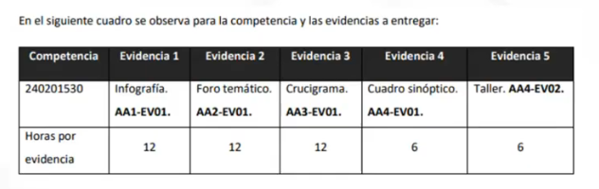
**CLASE 1
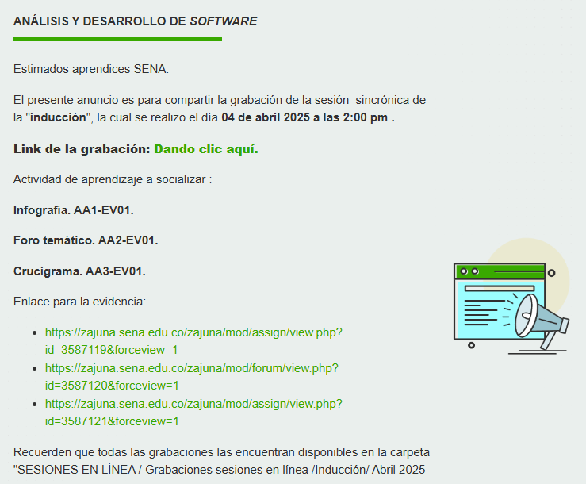

Para esta se clase se deja pendiente 3 actividades
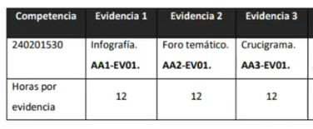
Evidencia 1:
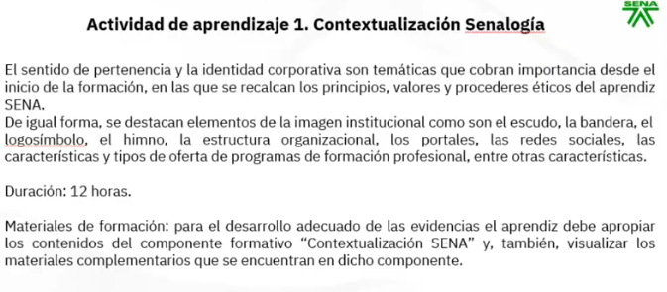
Evidencia 2:
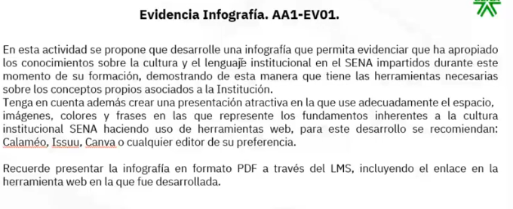
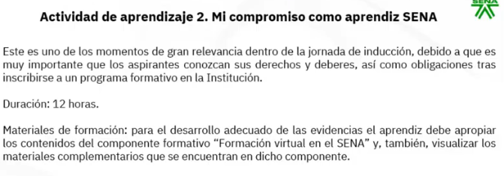
FORO :AQUÍ HAY QUE COMENTAR DOS PARTICIPACIONES DE LOS COMPAÑEROS
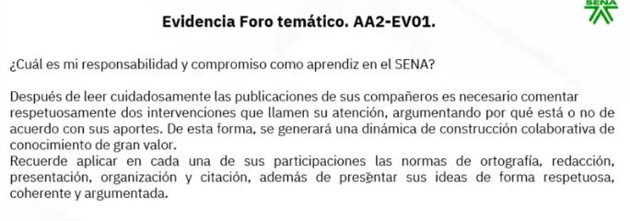
Evidencia 3:
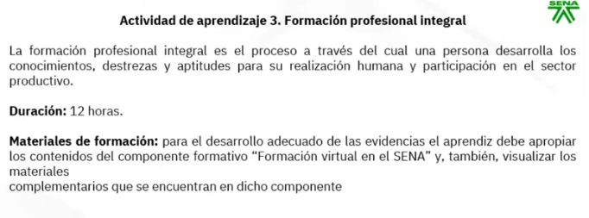
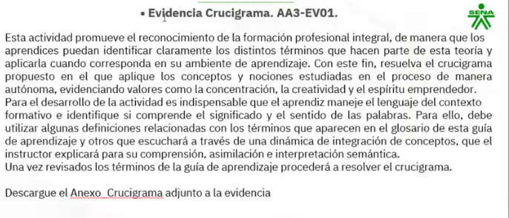
FASE 1 -ANÁLISIS
**Clase 2:
Grabación conferencia web. AA4-EV01 - AA4-EV02. 08/04/2025.
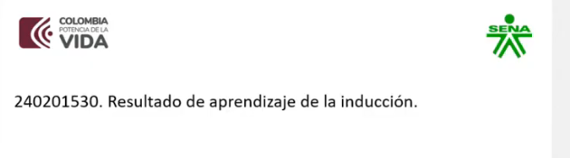
2 actividades:

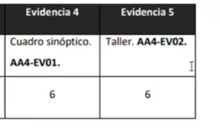
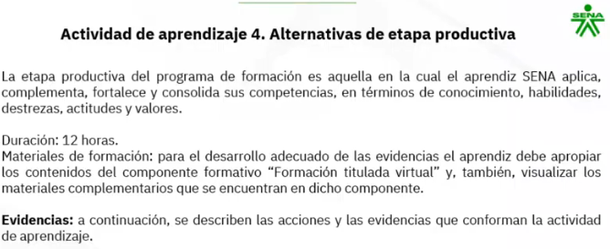
EVIDENCIA :
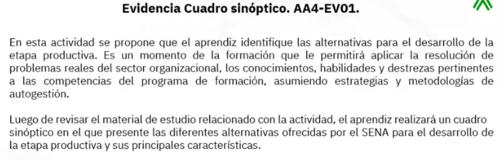

Evidencia 2: debe de llevar como título mi programa de formación.
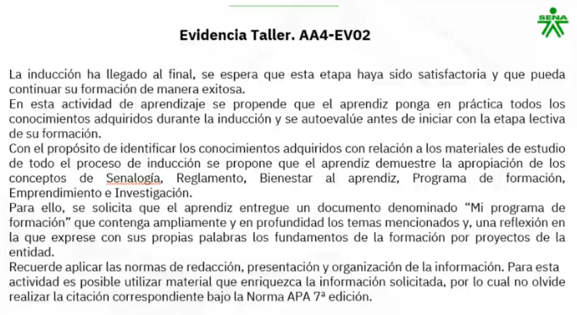
****Fase 2 “ANALISIS”:
**Clase 1: 2 Actividades a realizar:
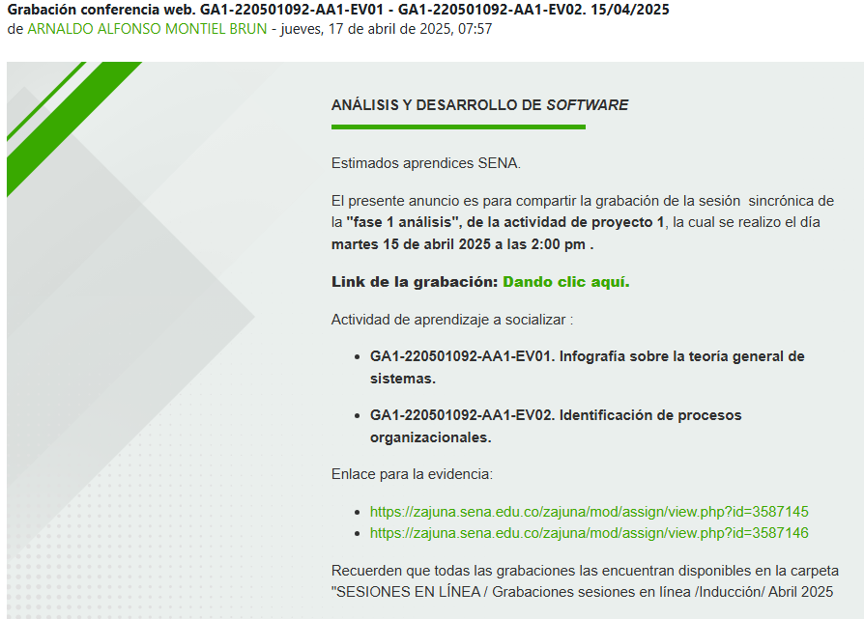
Grabación conferencia web. GA1-220501092-AA1-EV01 - GA1-220501092-AA1-EV02. 15/04/2025
Actividad 1:
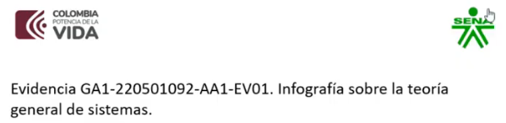
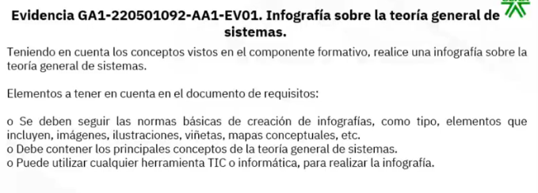
Actividad 2:
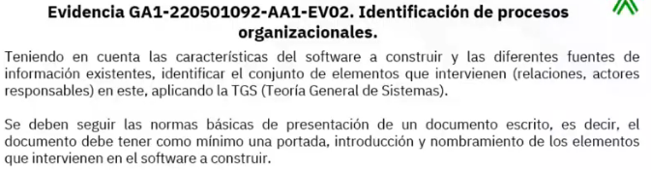
Para esta actividad nos podemos basar en este ejemplo:
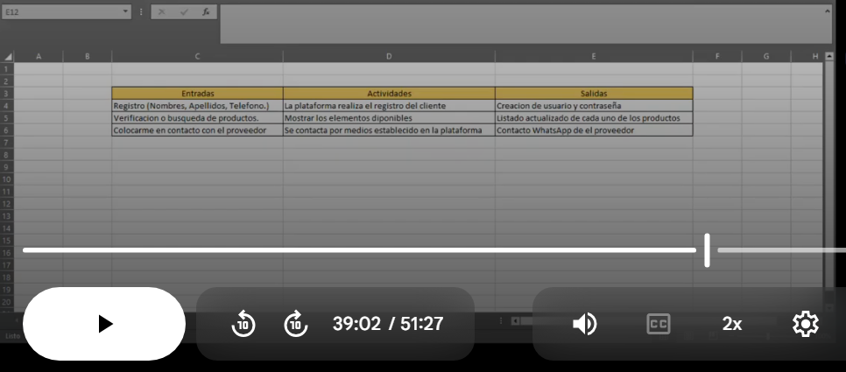
**Clase 2: Tiene una actividad
Grabación conferencia web. GA1-220501092-AA1-EV03. 22/04/2025
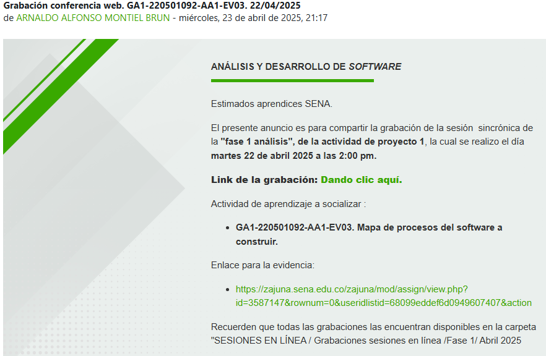
Actividad 1:
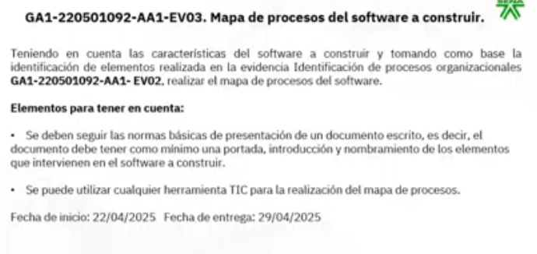
Nos podemos guiar del ejemplo del profe:
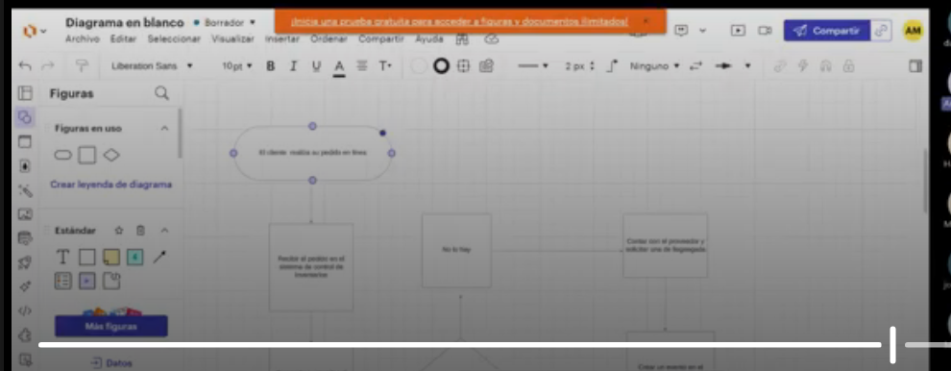
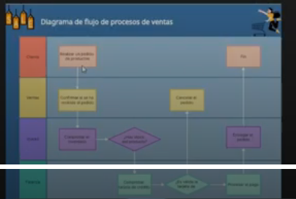
**Clase 3: Tiene una actividad
Grabación conferencia web. GA1-220501092-AA2-EV01. 29/04/2025
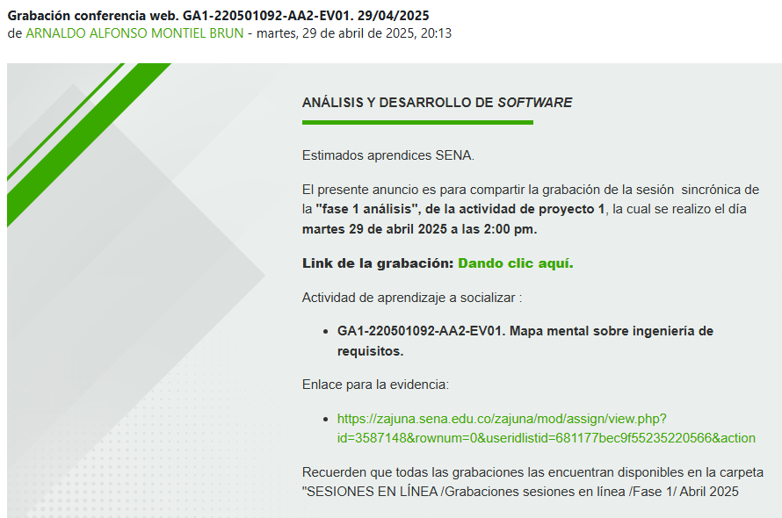
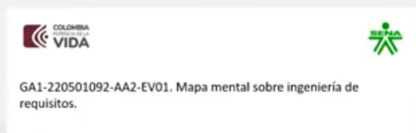
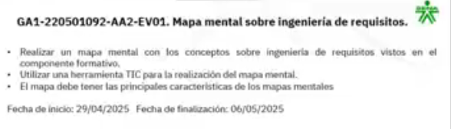

**Clase 4: Tiene 2 actividades
Grabación conferencia web. GA1-220501046-AA1-EV01 - GA1-220501046-AA2-EV01 06/05/2025
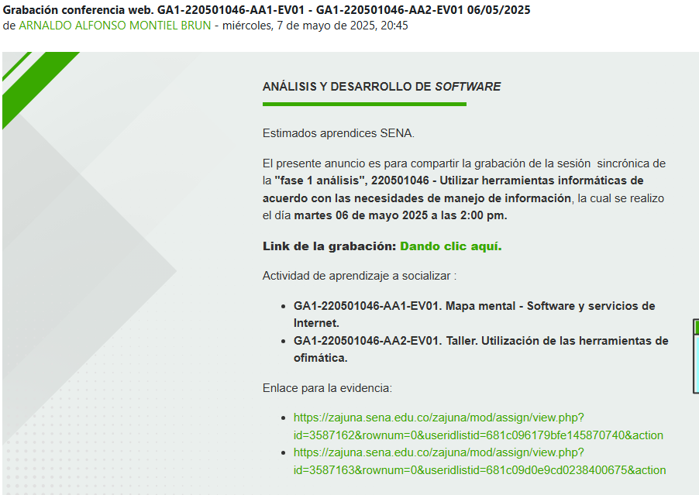


Actividad 1:
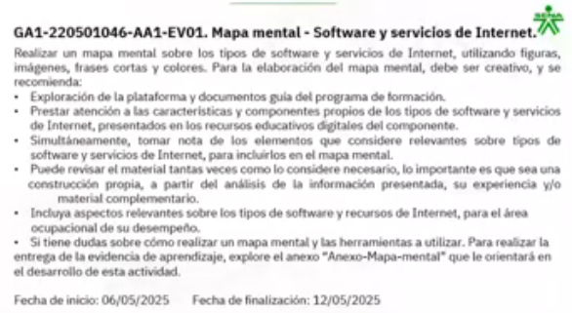
Se puede enviar enlace de donde este el mapa mental.
Actividad 2:

Para esta actividad descargar archivo de Word que está en la guía

**Clase 5: Tiene 2 actividades que siguen perteneciendo a la transversal de TIC
Grabación conferencia web. GA1-220501046-AA3-EV01 - GA1-220501046-AA4-EV01. 13/05/2025
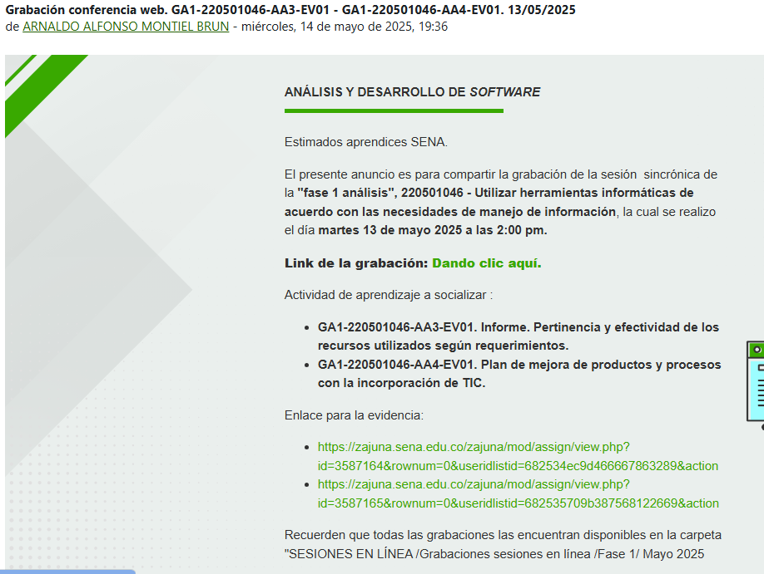

*Actividad 1 (TRELLO)
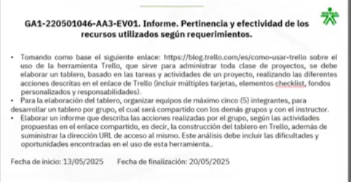

Para esta actividad adicionar un informe de lo que nos parece TRELLO dificultades ventajas y desventajas que consideremos.
VER EXPLICACIÓN DE TRELLO DESDE SE MUESTRA EL VIDEO Y CONTINUA HASTA LA MITAD DEL VIDEO DE LA SIGUIETE CLASE. SE BASO LA ACTIVIDAD TRELLO EN EL MAPA MENTAL DE LA INGENIERIA DE REQUISITOS
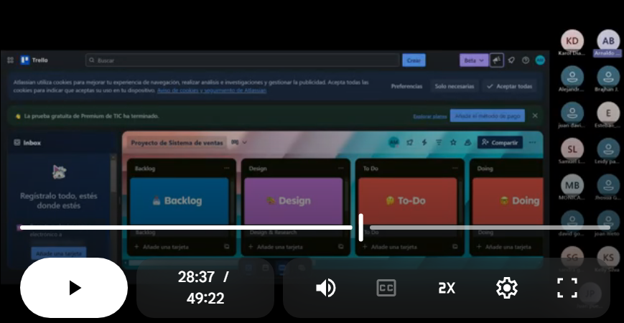

*Actividad 2 informe de la importancia de las TIC en la vida cotidiana contadas a través de un cuento, historieta, Canva, etc

**Clase 6
Grabación conferencia web. GA1-220501092-AA2-EV02. 20/05/2025
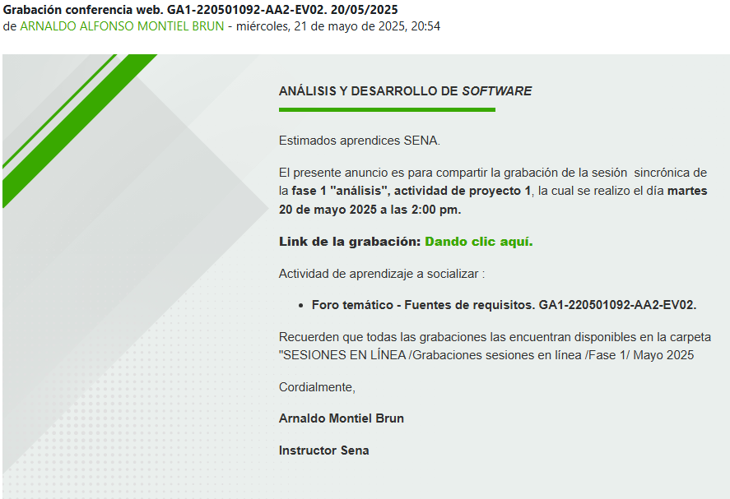

*ACTIVIDAD FORO – FUENTES DE REQUISITOS SOLOES RESPONDER 3 INTERROGANTES
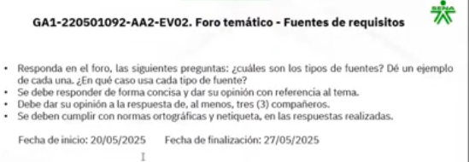

**Clase 7:
Grabación conferencia web. GA1-220501092-AA3-EV01 - GA1-220501092-AA3-EV02. 27/05/2025
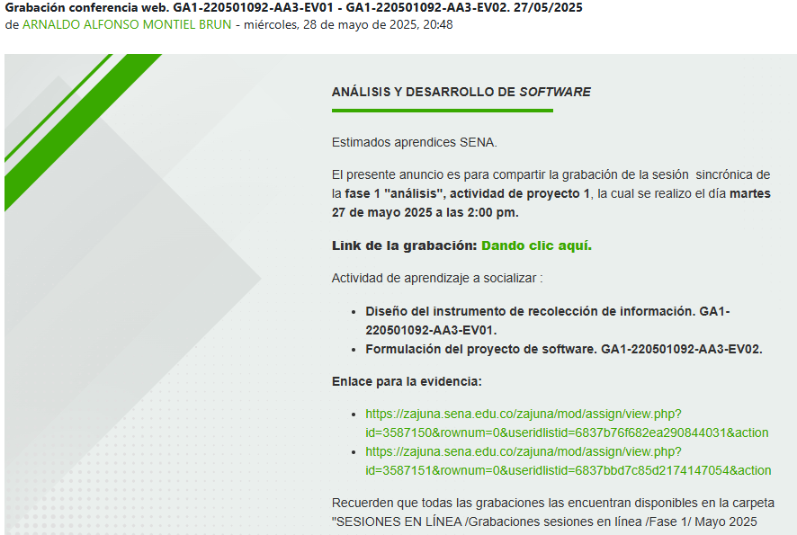

*Actividad 1:
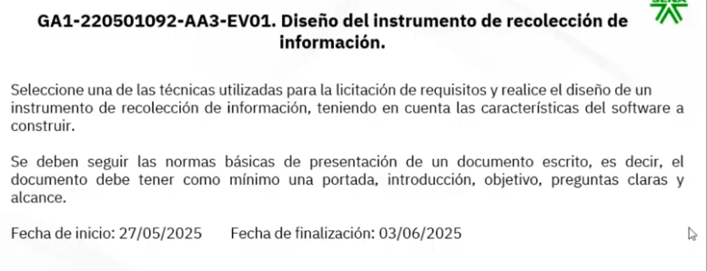
*Actividad 2:
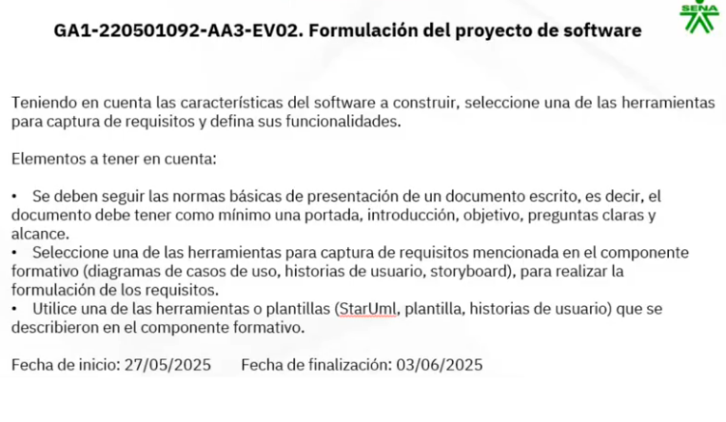
USAR PREFERIBLEMENTE HISTORIAS DE USUARIO
**Clase 8:

- *Solo 1 ACTIVIDAD
Grabación conferencia web. GA1-220501092-AA3-EV03. 06/06/2025
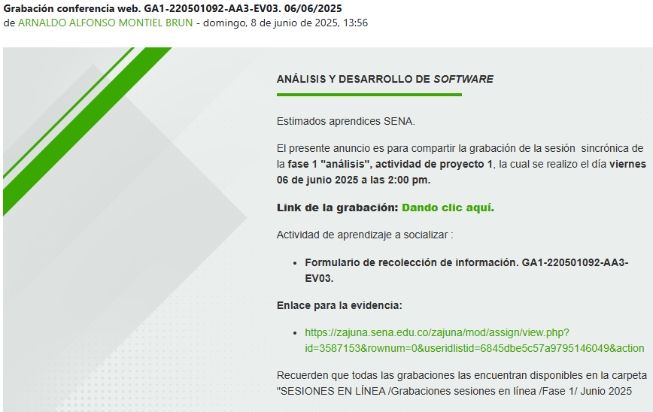

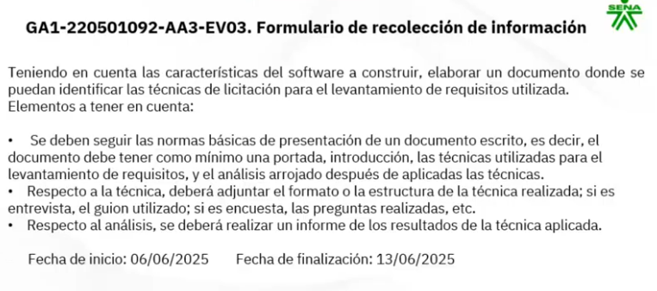
**clase 9:
Grabación conferencia web. GA1-220501092-AA4-EV01. - GA1-220501092-AA4-EV02. 10/06/2025
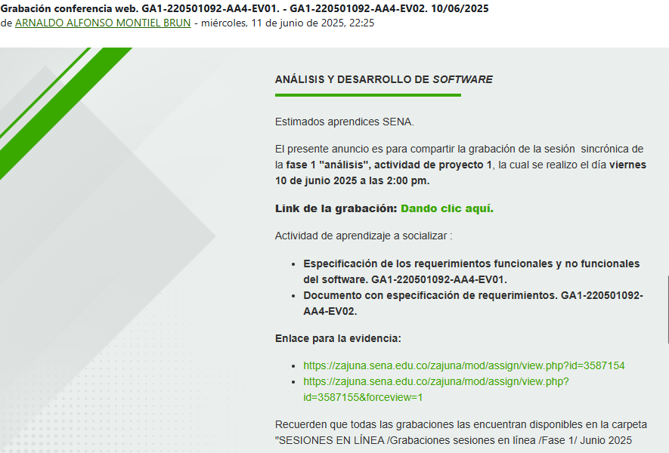

*Actividad 1:
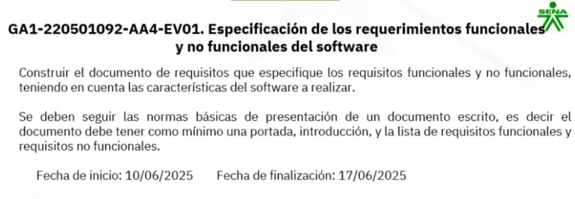
*Actividad 2:
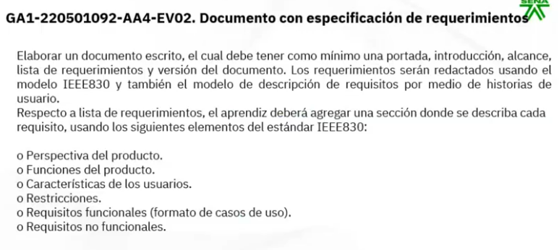
***Clase 10: 2 Actividades
Grabación conferencia web. GA1-220501092-AA5-EV01. - GA1-220501092-AA5-EV02. 17/06/2025
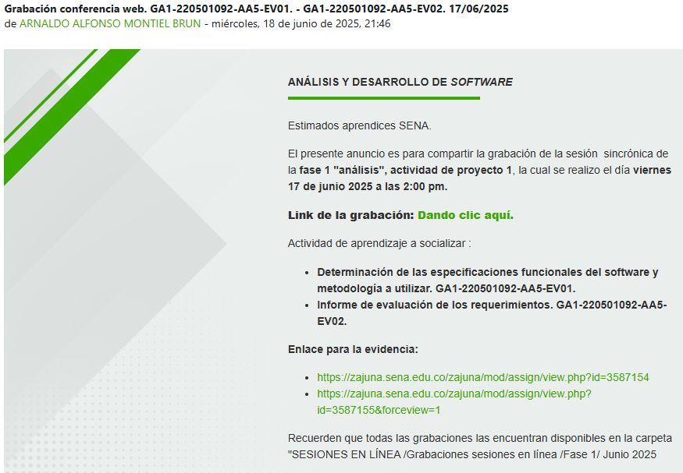

**Actividad 1
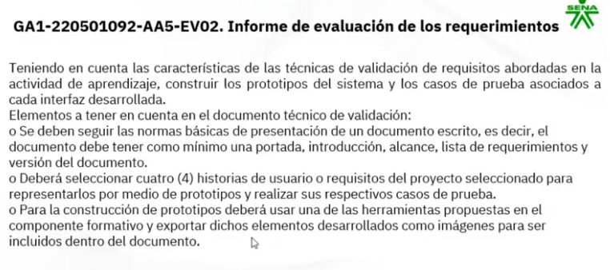
**Actividad 2:
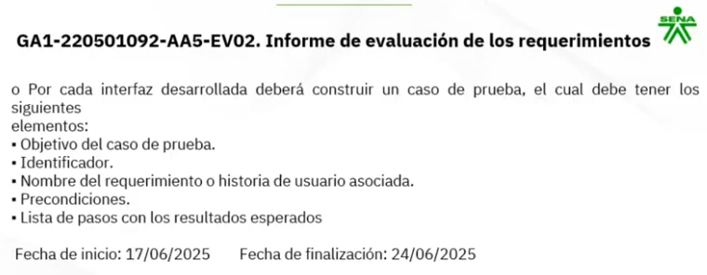
***Clase 11***: 2 actividades
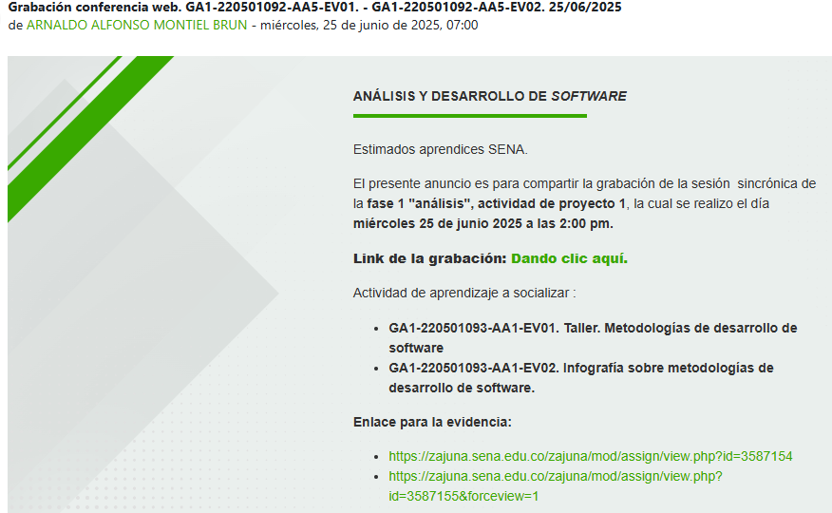


**Actividad 1
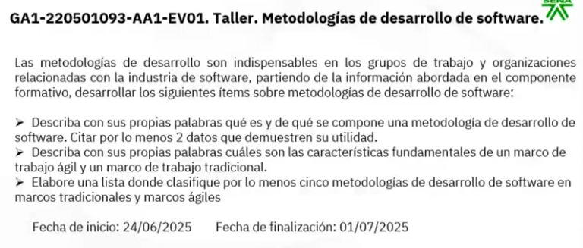

**Actividad 2
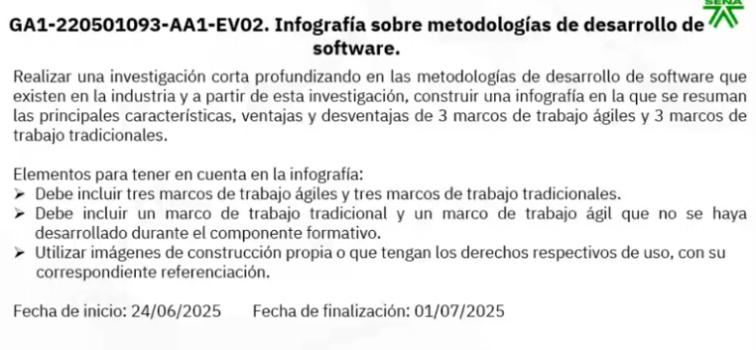
***CLASE 12***
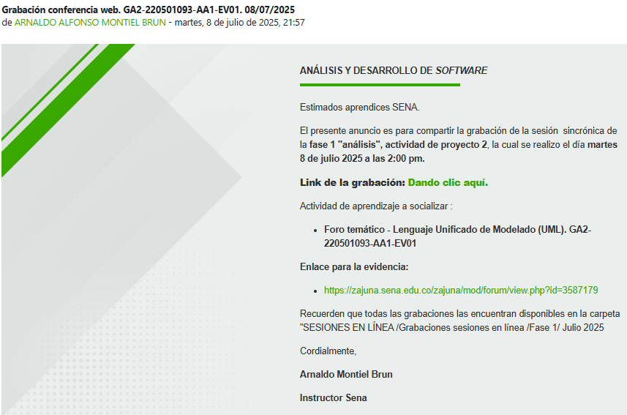
Solo 1 actividad
